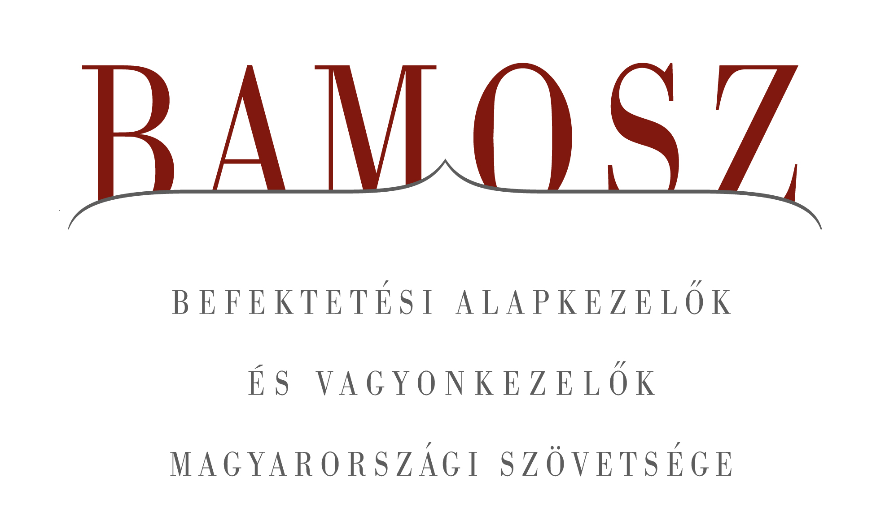

Mérsékelt vagyoncsökkenés a befektetési alapok piacán

Budapest, 2014. december 19.

Folytatódott decemberben is a befektetési alapok vagyonának stagnálása-lassú csökkenése. A fejlett világ tőzsdéi estek, amit követtek a fejlődő világ tőzsdéi is. A magyar börze pedig ezúttal, kivételesnek mondhatóan, követte a trendet. A forint az euróhoz képest csökkent, a dollárral szemben pedig jelentősen veszített értékéből. A vagyonváltozást tekintve a befektetési alapok piacán ebben a hónapban hiába szerepeltek jól a kötvény és a vegyes alapok, a részvény és a pénzpiaci alapok piacán történt nagyarányú tőkekiáramlást nem tudták ellensúlyozni.

A befektetők nem fordultak el a befektetési alapoktól, de a pénzpiaci alapoknál tapasztalható hozamszint csökkenés még mindig jelentős tőkekiáramlást okozott, amit ezúttal még felül is múlt a részvényalapoknál történt tőkekiáramlás és árfolyamcsökkenés. Ebben a hónapban összességében 15 milliárdnyi tőke távozott az alapokból, ezen belül legtöbb pénz a részvényalapokból és a pénzpiaci / hazai likviditási alapokból. Az egyes kategóriák közül ezenkívül az árupiaci, a tőkevédett, az ingatlan és a zártkörű alapoknál látunk tőkekiáramlást kisebb mértékben. A kezelt vagyon alakulása sem mutat ebben a hónapban egységes képet, hiszen a pénzpiaci, a részvény, az árupiaci, a garantált, a származtatott, a garantált és a zártkörű alapok vagyona csökkent. A többi kategóriában továbbra is kisebb-nagyobb növekedést tapasztalhattunk. A tőkeáramlás és a hozamok eredőjeként BAMOSZ tagok által kezelt befektetési alapok összvagyona 25 milliárd forinttal, azaz 0,5 százalékkal csökkent decemberben. A hónap végén a BAMOSZ tagok mindösszesen 5.471 milliárd forintot kezeltek befektetési alapokban.

Néhány fontosabb tőkepiaci
index teljesítménye:
RMAX | 0,21 %
MAX | - 0,33 %
BUX | - 4,13 %
BIX | 0,83 %
MSCI WF (USD) | - 1,57 %
MSCI EM (USD) | - 4,56 %

Az euró/forint, illetve a
dollár/forint árfolyam változása
EUR/HUF | 2,42 %
USD/HUF | 4,82 %

A nyilvános nyíltvégű „hagyományos” értékpapír alapok adják az összvagyon többségét (65,7 százalékát). Az ilyen típusú termékekben kezelt vagyon az elmúlt hónapban összességében 0,3 százalékkal csökkent.

A pénzpiaci alapok vagyona 1,4%-kal csökkent, ezen belül a likviditási alapok vagyona 2,2%-kal. Mindez alapvetően a hazai és az euró övezeti likviditási alapoknak köszönhető, ahonnan együttesen 24 milliárdnyi tőke áramlott ki. A pénzpiaci alapokból összességében 23 milliárdnyi tőke távozott, keresve a magasabb hozamot.

A kötvényalapok népszerűsége ismét fellángolt. Újra a rövid futamidejű hazai kötvényalapokat keresték elsősorban a befektetők. A tőkebeáramlás a kötvényalapokat tekintve 25,9 milliárd forint, amely a legmagasabb a kategóriák között. A vagyongyarapodás a hozamokkal együtt 2% volt, amely a második legmagasabb érték a kategóriák között..

A vegyes alapokba még mindig jelentős mértékű, 16,3 milliárd forintnyi tőke áramlott be az elmúlt hónapban, amely a második legmagasabb érték. A hozamokkal együtt a vagyon 2,4%-kal növekedett, amely a legmagasabb érték a kategóriák között.

A magyar tőzsdeindex ezúttal illeszkedett a nemzetközi trendhez, bár ebben a hónapban ez jelentősebb esést jelentett. A részvényalapokból közel 26 milliárdnyi tőke áramlott ki, amin a hozamok némileg még rontottak is, így összességében a részvényalapok vagyona 11,5%-kal lett kevesebb, amely a második legnagyobb veszteség.

A tőkevédett alapokból ezúttal 4 milliárdnyi tőke távozott, de a hozamok nem segítették a korrigálást, sőt annak ellenébe hatottak, így 2,5 százalékos csökkenést mutat a kategória vagyona.

Az abszolút hozamú alapok esetében a tőkebeáramlás nagysága 3,4 milliárdot tett ki. A hozamok és a tőkebeáramlás eredője plusz 0,9% lett.

Az ingatlanalapoknál ebben a hónapban tőkekiáramlást tapasztalhattunk, amelynek nagysága 6,7 milliárd. A hozamok ezen a csökkenésen némileg javítani tudtak, de az eredő így is 1,2%-os csökkenést jelent.

Az árupiaci alapokból közel fél milliárd tőke távozott, amely nagynak tekinthető a kategória méretéhez képest, ráadásul a hozamok is nagyon rosszak voltak ebben a kategóriában az év utolsó napján. Így fordulhatott elő, hogy ez a kategória érte el a legnagyobb vagyonvesztést, amely 13,7%-ot tett ki.

Az elsősorban intézményi befektetők vagyonát kezelő zártkörű alapok esetében az elmúlt hónapban 1,7 milliárdos tőkekiáramlást tapasztalhattunk, amit a hozamok némileg korrigáltak, így végül a vagyonváltozás - 0,3% lett.

A szerkesztők figyelmébe:
BAMOSZ
A Befektetési Alapkezelők és Vagyonkezelők Magyarországi Szövetsége (BAMOSZ) a hazai alap- és vagyonkezelő szakmát képviselő szövetség. A BAMOSZ 26 tagja összesen több, mint 8.200 milliárd forint vagyont kezel, ezen belül mintegy 5.500 milliárd forintot befektetési alapokban. A BAMOSZ honlapja a www.bamosz.hu oldalon található.
A tájékoztatóban szereplő adatok – egyéb megjelölés hiányában – a Befektetési Alapkezelők és Vagyonkezelők Magyarországi Szövetségének tagjai által szolgáltatott számokon alapulnak, és kizárólag a BAMOSZ tagjaira vonatkoznak. Az adatok tájékoztató jellegűek, azok helyességét a BAMOSZ-nak nem áll módjában ellenőrizni, ezért azokért felelősséget nem vállal.

Részletes háttértáblák a BAMOSZ honlapon találhatók:
http://www.bamosz.hu/web/guest/dokumentumok-es-statisztikak/-/document_library_display/ir0V/view/35326

További információ:
Temmel András
info@bamosz.hu
374-07-56

